Анализ Эффективных Алгоритмов Передачи Информации для Многоантенных Радиосистем
Токарь М.С., Макаревич А.Л.
Приднестровский государственный университет им. Т.Г. Шевченко
Тирасполь, Молдова
mike-onas@yandex.ru

Abstract — The article describes basic data methods in today's fixed and mobile radio communication systems using multi-antenna techniques, use of which allows reliability augmentation of data transmission. The results of simulation methods in the software package MATLAB are given appropriate comparative evaluation and ways of further research are set out.
Ключевые слова – Система связи, MIMO, пропускная способность, пространственно-временной код, отношение сигнал/шум, помехоустойчивость, ортогональные формы, радиоканал, декорреляция, КМОП БИС.

Введение
В настоящее время в современных системах радиосвязи отмечается значительный рост количества потребляемого пользователями объема информации, связанного с внедрением мультисервисных сетей с пакетной коммутацией на основе IP-протоколов, что в свою очередь, требует повышения качества передачи информации. Для реализации этой тенденции современные и перспективные системы радиосвязи остро нуждаются в повышении пропускной способности каналов связи – актуальная в настоящее время научная и техническая задача. Значение пропускной способности канала может быть увеличено за счет расширения используемой полосы радиочастот, или повышения эффективной излучаемой мощности передающих трактов канала [1]. Данные меры имеют ограничения из-за требований биологической защиты, энергопотребления абонентскими станциями (АС) и электромагнитной совместимости применяемых радиоизлучающих средств [2, 3].
Однако существуют более эффективные способы повышения пропускной способности канала связи за счет использования некоррелированных пространственных каналов связи в одной полосе радиочастот. Системы связи, применяющие этот принцип, получили название MIMO систем (Multiple Input Multiple Output) [4, 5]. Актуальность систем MIMO подчеркивает внедрение их в перспективные системы подвижной связи поколения 4G: LTE-Advanced, WIMAX-Advanced, портативного телевизионного приема DVB-NGH, когнитивного радио (CRS) и интеллектуальных антенн (AAS).
Так в [6] приводиться, что для увеличения пиковой скорости передачи данных для пользователя и соответствия требованиям МСЭ-Р по спектральной эффективности, LTE-Advanced на стороне АС предусматривает наличие восьми приемников, допуская возможность пространственного мультиплексирования 8×8 в нисходящем канале, и четырех передатчиков, позволяющих осуществить передачу 4×4 в восходящем канале.
В свою очередь А.Е. Крупнов в [7] отмечает, что «технология LTE, вобравшая в себя многочисленные стандарты, которые так динамично развивались в начале 90-х годов (CDMA, GSM, UMTS, WIMAX и др.), обеспечила выполнение комплекса задач, которые раньше решить было просто невозможно: развитие телевидения высокой четкости и реализация преимуществ современных информационных технологий, основанных уже на новых философских взглядах».
В системах MIMO применяются различные методы и алгоритмы, действующие по принципу пространственно – временного кодирования, которые необходимо, путем моделирования, сравнить между собой и, затем, целенаправленно исследовать наиболее эффективные из них, с целью усовершенствования, либо разработки новых.

Основные Принципы Пространственно-Временного Кодирования
Основной идеей MIMO является формирование параллельных потоков данных, из общего поступающего потока, и подачу их на независимые приемопередатчики, которые обеспечивают параллельную передачу данных в полосе радиочастот, используемой в полной мере одновременно (в один и тоже момент времени) каждым приемопередатчиком. В этом случае пропускная способность может быть увеличена без дополнительного расширения полосы радиочастот, либо повышения эффективной излучаемой мощности передающих трактов канала. Так как для передачи потоков данных используется одна и та же полоса радиочастот, потоки необходимо декоррелировать, т.е. обеспечить их взаимную независимость.
Декорреляция обеспечивается за счет организации параллельных некоррелированных подканалов при помощи пространственного разнесения элементов передающей и приемной антенных решеток на расстояние порядка нескольких длин волн несущей частоты, что легко может быть реализовано в основных используемых в настоящее время и перспективных стандартах беспроводной связи. Соответственно, для реализации метода требуется наличие более одного приемо-передающего тракта (обычно двух и более) в составе АС и/или базовой станции (БС).
Кратко изложим суть рассматриваемых методов передачи информации.

Метод Maximal Ratio Combining (MRC)
Является одним из алгоритмов, ставших основой пространственно-временного блочного кодирования [4, 8, 9]. Следует отметить, что использование разнесенного приема на АС увеличивает их сложность, поэтому методы разнесенного приема целесообразнее использовать на стороне БС.
Рассмотрим систему из одной передающей и двух приемных антенн (система 1×2).

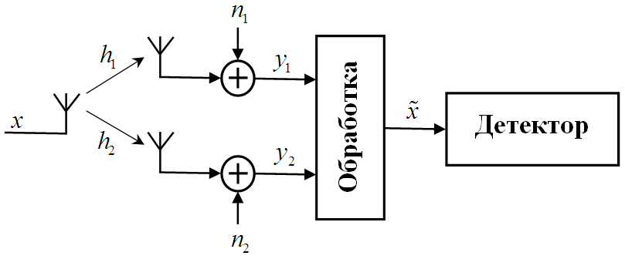
Рис. 1. Система приемо-передающего тракта 1×2.
В некоторый момент времени передается сигнал , который проходит по двум пространственным радиоканалам с коэффициентами передачи и , образуя матрицу комплексных канальных коэффициентов . Для простоты полагаем о наличии точной канальной информации. Радиоканалы являются однопутевыми и могут моделироваться как комплексное мультипликативное искажение, характеризуемое модулями и , и фазами или : , . Шум добавляется каждым приемником, в виде комплексных отсчетов и , образуя матрицу отсчетов .
Принятые сигналы можно записать в виде:
,
где - матрица канальных коэффициентов;
- матрица комплексных отсчетов шума.
Восстановленное значение переданного символа определяется:
После чего, значение подается на детектор максимального правдоподобия, в котором на основе евклидова расстояния между и множеством возможных для передачи сигналов, определяется наиболее правдоподобный переданный сигнал. Упрощенное правило решения основано на выборе , если и только если соблюдается условие
, при
где - евклидово расстояние между сигналами А и В, а индекс j охватывает все возможные передаваемые сигналы. Наиболее правдоподобно переданным сигналом является сигнал, имеющий минимальное евклидово расстояние от сигнала .
Предположим, что передается число символов за моментов времени. Следовательно, скорость пространственно-временного кода определяется как . В данном случае (метод MRC) передаются сигналы , в моменты времени . Получим, что из этого , т.е. за один момент времени восстанавливается один переданный символ.

Метод Alamouti 2×1
Простейшая форма пространственно-временного блочного кода была предложена Аламоути [4, 9, 10]. Она представляет собой систему, основанную на двух передатчиках и одном приемнике (система 2×1). Матрица передачи определена как – являясь обобщенной ортогональной формой. Процесс кодирования и передачи, происходит в соответствии с таблицей.
Временной слот | Антенна 1 | Антенна 2
1 | x₁ | x₂
2 | -x₂* | x₁*
Значения коэффициентов и предполагаются быть постоянными в течение двух последовательных временных слотов.

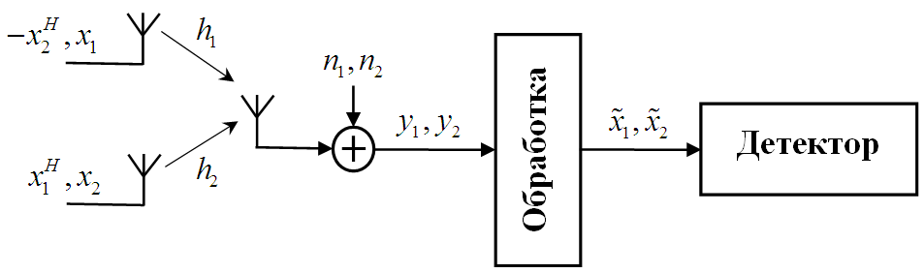
Рис. 2. Система приемо-передающего тракта 2×1, R=1.

Принятые сигналы можно записать в виде:
Восстановленные значения переданных символов:
Затем значения и подаются на детектор максимального правдоподобия.
Получим, что в соответствии со схемой, используемой в данном методе , следовательно скорость пространственно-временного кода (метод Alamouti 2×1) будет равна R=1.

Метод Alamouti 2×2
В этом методе предполагается, что кодирование и декодирование осуществляются пространственно-временным кодом [9, 10, 11], с использованием двух передатчиков и приемников (система 2×2).

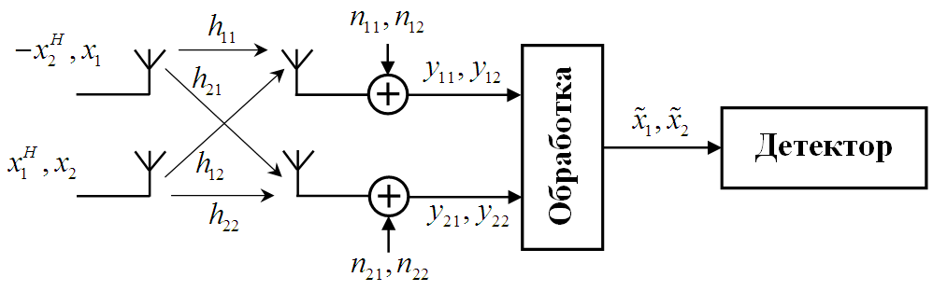
Рис. 3. Система приемо-передающего тракта 2×2, R=1.
Принятые сигналы:
, , .
Восстановленные значения переданных символов и :
Скорость кода (Alamouti 2×2) R=1.

Метод Zero Forcing (ZF)
Рассмотрим метод ZF для системы 2×2 (рис. 4) [5]. Для восстановления переданных символов и , необходимо найти матрицу W, которая удовлетворяет условию (- единичная матрица размером 2×2). Матрица W называется псевдо-инверсной матрицей для матрицы размера 2×2 и определяется: .
Принимаемые первой и второй антенной сигналы:

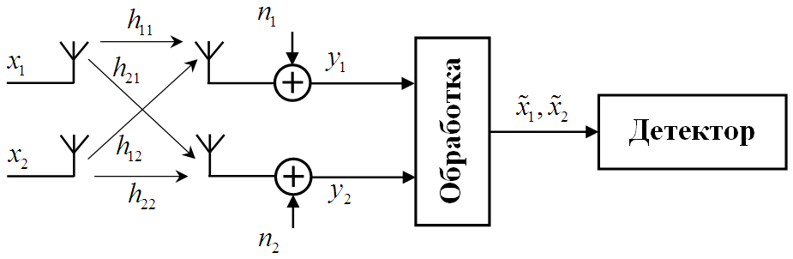
Рис. 4. Система приемо-передающего тракта 2×2, R=2.
Восстановленные значения переданных символов:
.
Скорость кода (ZF) R=2, т.е. за один момент времени восстанавливается два переданных символа, при этом скорость передачи данных соответственно возрастает в два раза, что является существенным, но сделать вывод о его эффективности можно будет только после рассмотрения результатов моделирования.

Метод Zero Forcing with Successive Interference Cancellation (ZF-SIC)
В основе данного метода [5, 11] лежит метод ZF. Используя метод ZF и рассматриваемую для него систему передачи (рис. 4), описанные выше, восстановим один переданный символ (например ) и вычтем его влияние из принятых в каждом канале сигналов и :
Восстановленное значение переданного символа:
Скорость кода (ZF-SIC) R=2.

Оптимизированный Метод ZF-SIC
В классическом методе SIC, приемник произвольно выбирает один информационный символ для восстановления и вычитает влияние остальных символов из полученного сигнала. Оптимизация метода ZF-SIC [5, 10] заключается в том, что для восстановления выбирается сигнал с более высокой мощностью. Полученная мощность в обеих антеннах, соответствующая переданным символам и : , .
Если , то приемник принимает решение вычесть влияние из полученных векторов и , и тем самым восстановить:
Переоцененный сигнал:
Если , тогда приемник принимает решение вычесть влияние из полученных векторов и , и тем самым восстановить :
Переоцененный сигнал: .
Скорость кода (ZF-SIC optim) .

Метод минимума среднего квадрата ошибки (MMSE)
Метод [11, 12] обеспечивает восстановление переданных символов на основе обеспечения минимума среднеквадратичного функционала ошибки и реализуется путем нахождения коэффициентов матрицы V.
Решение методом MMSE:
где – действительный параметр регуляции, равный ;
– количество потоков информации на передаче (количество передающих антенн);
– дисперсия шума;
– средняя мощность;
– отношение средней мощности к дисперсии шума.
Метод MMSE, отличается от метода ZF только слагаемым . Когда плотность шума равна нулю, метод MMSE сводится к методу ZF.
Восстановленные значения переданных символов и :
.
Скорость кода (MMSE) .

Метод V-Blast
Существуют следующие модификации: D-Blast и V-Blast. D-Blast позволяет, получать более высокие скорости передачи информации, но он более сложен в реализации. Так как потери в скорости при переходе от D-Blast к менее сложному методу V-Blast невелики, то второму методу отдается предпочтение.
В методе V-Blast [11, 12] на каждой итерации выполняются два шага:
- Восстановление переданных символов и с использованием метода MMSE или ZF.
- Вычитание влияния того восстановленного символа ( или ) из полученных векторов и , у которого выше мощность и затем переоценка второго принятого символа ( или ). Второй шаг, по сути, является оптимизированным методом ZF-SIC.
Скорость кода (V-Blast) R=2.

Моделирование
Моделирование было выполнено в пакете программ MATLAB и для однозначности восприятия разделено на два этапа. На первом этапе с использованием методов SISO (общепринятая система 1×1), MRC (1×2, 1×4) и Alamouti (2×1, 4×1, 2×2) (рис. 5), на втором этапе - SISO, ZF, MMSE, ZF-SIC, ZF-SIC optim и V-Blast (2×2) (рис. 6). Результаты моделирования представляют зависимость вероятности ошибки принятых символов от отношения сигнал/шум в системе (SNR), и приведены для модуляции BPSK и скорости кодирования R=2. Эффективность рассматриваемых методов определяется исходя из значения величины помехоустойчивости каждого. В каждом случае использовался рэлеевский канал замираний. Для всех значений SNR использовалось 10⁶ независимых равновероятных информационных символов, пропущенных через канал связи, с использованием каждого из перечисленных выше методов.
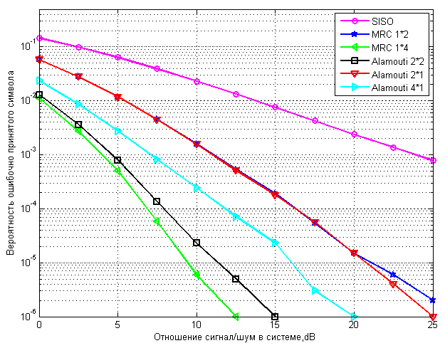
Рис. 5. Зависимости вероятности ошибки от отношения сигнал/шум для методов кодирования SISO, MRC и Alamouti.
Из результатов моделирования на первом этапе следует, что:
- Эффективность рассмотренных методов значительно превосходит эффективность SISO, что является, несомненно, положительным моментом. Этому способствует увеличение количества пространственных каналов, определенным образом используемых, тем или иным методом. В следствии этого, в дальнейших исследованиях, возможно поставить вопрос об эффективности использования данных каналов.
- Помехоустойчивость методов MRC 1×2 и Alamouti 2×1 сравнима по причине количественного равенства используемых пространственных каналов и их эффективностью использования. Однако при рассмотрении кривых для методов MRC 1×4 и Alamouti 2×2 эффективность преобладает у первого - порядка 2 дБ выигрыша при вероятности ошибки 10⁻⁶.
- Эффективность Alamouti 4×1 по причине не совершенности применяемых обобщенных вещественных ортогональных форм отстает от количественного эквивалента MRC 1×4 и Alamouti 2×2.
Из результатов моделирования на втором этапе следует, что:
- Метод MMSE превосходит метод ZF в среднем на 2,5 дБ за счет введения параметра регуляции , что демонстрирует эффективность его применения и возможность усовершенствования.
- Эффективности методов MMSE и ZF-SIC оказались сравнимы, но достигаются различными принципами, заложенными в данных методах. В тоже время ZF-SIC optim, за счет применяемого адаптивного механизма восстановления сигналов с учетом их «мощности», отстоит от упомянутых методов порядком на 2,5 дБ.
- Наиболее эффективным методом, по результатам исследований на втором этапе, является метод V-Blast, так как он совмещает в себе одновременно принципы, используемые в методах MMSE и ZF-SIC optim.
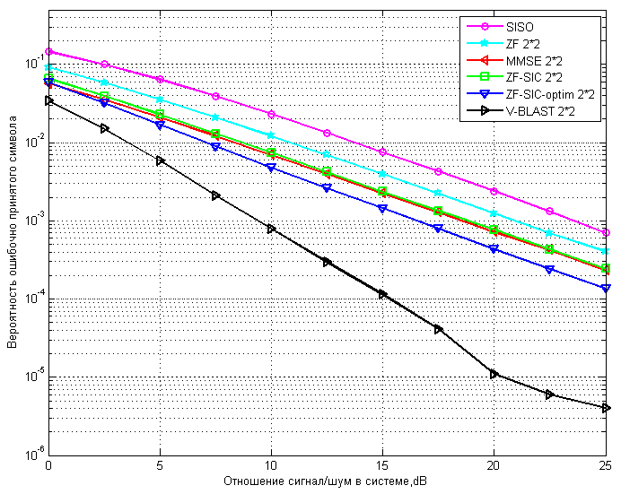
Рис. 6. Зависимости вероятности ошибки от отношения сигнал/шум для методов кодирования SISO, ZF, MMSE, ZF-SIC, ZF-SIC optim и V-Blast.

Выводы
- Каждый из рассмотренных методов передачи информации характеризуется своими показателями эффективности, в том числе мерой использования пространственных каналов, которые зависят индивидуально от применяемых принципов кодирования (методов и алгоритмов).
- При сравнении полученных результатов моделирования, наиболее эффективными методами являются: MRC (1×4), Alamouti (2×2, 4×1), а также V-Blast (2×2), - используемые принципы которых и должны стать предметом дальнейшего детального рассмотрения и усовершенствования. Необходимо отметить, что количество пространственных каналов у выделенных методов сравнимо и равно 4.
- Эффективность MIMO систем растет с ростом числа передающих и приемных антенн, следовательно, с ростом числа пространственных каналов. Для оптимального разделения мощности по различным пространственным каналам, с параллельной передачей данных, SNR в системе должно быть достаточно высоким. Пространственные размеры системы не должны быть слишком малы, иначе становиться невозможным разнесение антенн и оптимального разделения пространственных лучей.
- Как было сказано выше, в системах MIMO возможно использование полосы радиочастот одновременно несколькими пространственными каналами системы, что является актуальным для наземных и спутниковых станций служб радиосвязи, в силу дефицита наземного и частотно-орбитального ресурса, который в соответствии с Уставом Международного союза электросвязи является «ограниченным естественным ресурсом, который надлежит использовать рационально, эффективно и экономно…» [13]. В свою очередь применение систем MIMO и будет являться одним из основных методов повышения эффективности использования наземного и частотно-орбитального радиочастотного ресурса.
- При проработке вопроса реализации алгоритма систем MIMO в виде специализированной КМОП БИС, предназначенной для работы в составе микроэлектронных устройств наземных и космических аппаратов, возможно использование систем MIMO для военно-космического и других специальных применений [14].

Направление Дальнейших Исследований
- Необходимо дополнить проведенные исследования результатами эффективности использования пространственно-временных решетчатых кодов (STTC), линейных дисперсных кодов (LD), многократных турбо-кодов (MTC), методов оценки канальной матрицы и других, применяющихся в системах MIMO, путем проведения моделирования в пакете программ MATLAB.
- На основании проведенных и обобщенных исследований предложить оптимальный метод кодирования для систем MIMO, позволяющий добиться повышения спектральной эффективности и достоверности передачи данных, по сравнению с существующими методами.
- При наличии заказчика, проработать вопрос реализации полученного оптимального алгоритма, в виде специализированной КМОП БИС.
Вклад каждого автора в данную работу заключается в следующем: М.С. Токарь совместное определение направления исследования в области рационального использования радиочастотного спектра, проанализировал материал по данной тематике (с выбором перспективной системы MIMO), осуществил моделирование методов и алгоритмов данной системы с использованием пакета программ MATLAB, А.Л. Макаревич совместное обсуждение полученных результатов моделирования, определил перспективные направления дальнейших исследований.

Используемая Литература
- Шеннон К.Э. Работы по теории информации и кибернетике. – М: Иностранная литература. 1963. – 830с.
- Скляр Б. Цифровая связь. Теоретические основы и практическое применение. Изд. 2-е, испр.: Пер. с англ. – М.: Издательский дом «Вильямс», 2007. – 1104с.
- Голдсмит А. Беспроводные коммуникации / А. Голдсмит ; пер. с англ. Н.Л. Бирюкова, Н.Р. Триски; под ред. В.А. Березовского. – М.: Техносфера, 2011. – 903с.
- Alamouti S.M. Simple Transmit Diversity Technique for Wireless Communications. IEEE Journal on Selected Areas in Communications, vol. 16, pp. 1451-1458, October 1998.
- Karen Su Efficient maximum likelihood detection for communication over multiple input multiple output channels. Cambridge University Engineering Department, University of Cambridge, February 2005.
- Moray Rumney Введение в LTE-Advanced / Беспроводные технологии, 2011, № 5. – с. 80-84.
- Крупнов А.Е. От 2 G до 5 G / Электросвязь, 2014, №3. – с.4-5.
- Прокис Дж. Цифровая связь. Пер. с англ. / Под ред. Д.Д. Кловского. - М.: Радио и связь, 2000. – 800с.
- Шлома А.М., Бакулин М.Г., Крейнделин В.Б., Шумов А.П. Новые алгоритмы формирования и обработки сигналов в системах подвижной связи / Под редакцией профессора А.М. Шломы. – М.: Горячая линия – Телеком, 2008. – 344с.
- Tarokh V., Jafarkhani H. and Calderbank A. Space-time block codes from orthogonal designs. IEEE Transaction on Information Theory, vol. 45, pp. 1456-/1467, May 1999.
- Clerckx B., Oestges C. MIMO Wireless Networks, 2nd Edition, Academic Press (Elsevier), Oxford, UK, Jan 2013.
- Paylraj A., Nabar R. and Gore D. Introduction to Space-Time Wireless Communications. Cambridge University Press, 2003.
- Устав Международного союза электросвязи от 22 декабря 1992 года в текущей редакции.
- Аджемов А.С., Мишенков С.Н., Смирнов Н.И., Кусков В.Д., Новикова Е.Л. О необходимости использования авиационно-космической системы для многофункциональной навигационно-информационной обслуживаемой системы ГЛОНИС / Электросвязь, 2015, №1. – с.7-10.

